

T/CECS XXX- 2025

中国工程建设标准化协会标准

石墨烯绝热不燃板薄抹灰外墙保温系统技术规程
Technical specification for engineering of external thermal
insulation composite system based on graphene adiabat noncombustible board
（征求意见稿）

****出版社

中国工程建设标准化协会标准

石墨烯绝热不燃板薄抹灰外墙保温系统技术规程
Technical specification for engineering of external thermal
insulation composite system based on graphene adiabat noncombustible board

T/CECS *** -2025

主编单位：中建八局（山东）新型材料科技有限公司
中国建筑科学研究院有限公司
批准单位：中国工程建设标准化协会
施行日期：2025年××月××日

XXXX出版社
2025 北京

前 言
根据中国工程建设标准化协会《关于印发<2025年第一批协会标准制订、修订计划>的通知》（建标协字[2025]22号）的要求，编制组经深入调查研究，认真总结实践经验，参考国内外先进标准，并在广泛征求意见的基础上，制定本标准。
本标准共分7章，主要内容包括：总则、术语、基本规定、性能要求、设计、施工、验收等。
本标准的某些内容可能直接或间接涉及专利，本标准的发布机构不承担识别这些专利的责任。
本标准由中国工程建设标准化协会建筑环境与节能专业委员会归口管理，由中建八局（山东）新型材料科技有限公司负责具体技术内容的解释。执行过程中，如有意见或建议，请反馈给中建八局（山东）新型材料科技有限公司（地址：，邮政编码：，邮箱：）。
主编单位：中建八局（山东）新型材料科技有限公司
中国建筑科学研究院有限公司
参编单位：
主要起草人：
主要审查人：

目 次
1 总则 1
2 术语 2
3 基本规定 4
4 性能要求 5
4.1 系统性能要求 5
4.2 组成材料性能要求 6
5 设 计 10
5.1 一般规定 10
5.2 构造设计 10
5.3 热工设计 15
6 施 工 16
6.1一般规定 16
6.2施工准备 16
6.3施工流程及要点 17
7 验 收 19
7.1一般规定 19
7.2主控项目 20
7.1一般项目 21
用词说明 24
引用标准名录 25
附：条文说明 26

Contents
1 General Provisions 1
2 Terms 2
3 Basic requirements 4
4 System and components 5
4.1 System requirements 5
4.2 Components requirements 6
5 Design 9
5.1 General requirements 9
5.2 Detailing 9
5.3 Thermal design 14
6 Construction 15
6.1 General requirements 15
6.2 Construction technology 16
6.3 Key points of construction 16
7 Acceptance 18
7.1 General requirements 18
7.2 Key items 19
7.1 General items 21
Explanation of wording 23
List of quoted standards 24
Addition: Explanation of provisions 25

1 总则
1.0.1 为规范石墨烯绝热不燃板薄抹灰外墙保温系统在外墙保温工程中的应用，做到技术先进、安全适用、质量可靠，制定本规程。
1.0.2 本规程适用于抗震设防烈度8度及以下地区新建、扩建、改建的民用建筑中采用石墨烯绝热不燃板薄抹灰外墙保温系统工程的设计、施工及验收。
1.0.3 石墨烯绝热不燃板薄抹灰外墙保温系统的应用除应符合本规程规定外，尚应符合国家现行有关标准和现行中国工程建设标准化协会有关标准的规定。

2 术语

2.0.1 石墨烯绝热不燃板薄抹灰外墙保温系统 external thermal insulation composite system based on graphene adiabat noncombustible board
由石墨烯绝热不燃板、粘结砂浆、抹面胶浆复合玻纤网、饰面材料等组成，通过粘锚结合的方式固定在外墙外表面的非承重保温系统，简称不燃板薄抹灰系统。

2.0.2 石墨烯绝热不燃板薄抹灰外墙保温工程 engineering of external thermal insulation composite system based on graphene adiabat noncombustible board
将不燃板薄抹灰系统通过施工或安装，固定在外墙外表面上所形成的建筑构造实体，简称不燃板薄抹灰工程。
2.0.3 石墨烯绝热不燃板 graphene adiabat noncombustible board

以改性硬泡聚氨酯、高阻燃含氮有机高分子材料为基体，按特定配比引入耐高温无机粉料和石墨烯包裹的核心阻燃剂等，经界面改性、预分散，在特定温度下均匀混合，通过催化、发泡、固化工艺制成的具有闭孔结构，板面带有纤维布界面层的均质高绝热不燃保温板，简称不燃板。
2.0.4 粘结砂浆 adhesive
由水泥基胶凝材料、高分子聚合物材料以及填料和添加剂等组成，用于基层墙体和不燃板之间粘接的聚合物水泥砂浆。
2.0.5 抹面胶浆 rendering coat mortar
由水泥基胶凝材料、高分子聚合物以及填料和添加剂等组成的，具有一定变形能力和良好粘结性能，与玻璃纤维网格布共同组成抹面层的聚合物水泥砂浆。
2.0.6 玻纤网 glassfiber mesh
表面经高分子材料涂覆处理的、具有耐碱功能的网格状玻璃纤维织物，作为增强材料内置于抹面胶浆中，用以提高抹面层的抗裂性和抗冲击性。
2.0.7 锚栓 anchor
由膨胀件和膨胀套管组成，依靠膨胀产生的摩擦力或机械锁定作用连接不燃板薄抹灰系统与基层墙体的机械固定件。
2.0.8 金属支承托架 metal support bracket
以膨胀螺栓固定于基层墙体上，起承托不燃板作用并具有防锈功能的金属构件。

3 基本规定
3.0.1 不燃板薄抹灰系统应采用同一供应商提供的定型产品或成套技术。
3.0.2 不燃板薄抹灰工程应能适应基层墙体的正常变形而不产生裂缝或空鼓。
3.0.3 不燃板薄抹灰工程应能承受自重、风荷载和室外气候的长期反复作用且不产生有害的变形和破坏。
3.0.4 不燃板薄抹灰工程在正常使用中或地震时不应发生脱落。
3.0.5 不燃板薄抹灰系统应具有防止水渗透性能。
3.0.6 防水性能应符合现行国家标准《建筑与市政工程防水通用规范》GB 55030 的规定。
3.0.7 不燃板薄抹灰系统保温系统节能性能除应符合本规程的要求外，尚应符合现行国家标准《建筑节能与可再生能源利用通用规范》GB 55015的规定。
3.0.8 不燃板薄抹灰系统应具有阻止火焰沿外墙面蔓延的能力，防火性能除应符合本规程的要求外，尚应符合现行国家标准《建筑防火通用规范》GB 55037、《建筑设计防火规范》GB 50016的规定。
3.0.9 不燃板薄抹灰系统各组成部分应具有物理与化学稳定性。所有组成材料应彼此相容并应具有防腐性。在可能受到生物侵害（鼠害、虫害等）时，不燃板薄抹灰系统还应具有防生物侵害性能。

3.0.10 不燃板薄抹灰工程的饰面层不应采用面砖，宜采用涂装饰面。涂装材料应与薄抹灰外墙保温系统相容，并应符合国家现行相关标准要求。

3.0.11 检测数据的判定应采用现行国家标准《数值修约规则与极限数值的表示和判定》GB/T 8170中规定的修约值比较法。

4 性能要求

4.1 系统性能要求

4.1.1 不燃板薄抹灰系统的基本构造见表4.1.1。
表4.1.1 不燃板薄抹灰系统基本构造
构造层 | 组成材料 | 构造示意图
①基层墙体 | 混凝土或砌体材料墙体 | 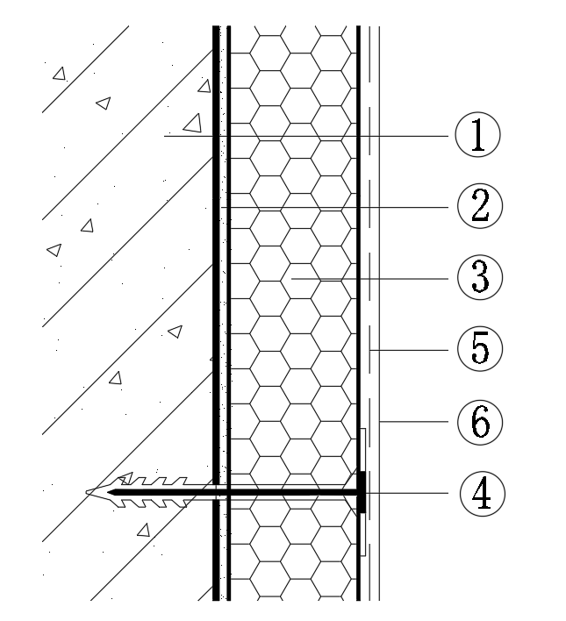
②粘结层 | 粘结砂浆
③保温层 | 不燃板
④锚栓 | 锚栓
⑤抹面层 | 抹面胶浆复合玻纤网
⑥饰面层 | 涂料、饰面砂浆或柔性饰面砖等

4.1.2 不燃板薄抹灰系统的主要性能指标应符合表4.1.1的规定。
表4.2.2 不燃板薄抹灰系统主要性能要求
检验项目 |  | 性能要求 | 试验方法
耐候性 | 外观 | 经耐候性试验后，不得出现空鼓、剥落或脱落、开裂等破坏，不得产生裂缝出现渗水 | JGJ 144
耐候性 | 拉伸粘结强度，MPa | ≥0.10，破坏发生在不燃板中 | JGJ 144
耐冻  融性 | 外观 | 30次冻融循环后，系统无空鼓、剥落、无可见裂缝 | JGJ 144
耐冻  融性 | 拉伸粘结强度，MPa | ≥0.10，破坏发生在不燃板中 | JGJ 144
抗冲  击性 | 建筑物首层墙面及门窗洞口等易受碰撞部位 | 10J | JGJ 144
抗冲  击性 | 建筑物二层及以上墙面 | 3J | JGJ 144
吸水量，g/m² |  | ≤500 | JGJ 144
热阻 |  | 符合设计要求 | JGJ 144
保护层水蒸气透过湿流密度，  g/(m²·h) |  | ≥0.85 | JGJ 144
抗风压值 |  | 符合设计要求 | GB/T 36585

4.2 组成材料性能要求

4.2.1 不燃板的主要性能应符合表4.2.1的规定。

表 4.2.1 不燃板主要性能
检验项目 |  | 性能要求 | 试验方法
芯材 | 表观密度，kg/m³ | 120±10% | GB/T 6343
芯材 | 导热系数（平均温度25℃）,W/(m·K) | ≤0.026 | GB/T 10294或GB/T 10295
垂直于板面方向的抗拉强度，MPa |  | ≥0.10 | JGJ 144
压缩强度（形变10%时的压缩应力），MPa |  | ≥0.12 | GB/T 8813
尺寸稳定性，% |  | ≤1.0 | GB/T 8811
透湿系数，ng/（m·s·Pa） |  | ≤6.5 | JG/T 420
弯曲变形，mm |  | ≥6.5 | GB/T 8812.1
体积吸水率，% |  | ≤3 | GB/T 8810
燃烧性能等级 |  | A2级 | GB 8624

4.2.2 不燃板外观表面应平整，无夹杂物，不应有缺棱、掉角、裂纹、变形等明显影响使用的可见缺陷（目测），尺寸允许偏差应符合表4.2.2的规定。

表 4.2.2 不燃板尺寸允许偏差
检验项目 |  | 性能要求 | 试验方法
厚度，mm | ≤50 | 0.0～+1.5 | JG/T 420
厚度，mm | ＞50 | 0.0～+2.0 | JG/T 420
长度，mm |  | ±2 | JG/T 420
宽度，mm |  | ±2 | JG/T 420
对角线差，mm |  | ≤3 | JG/T 420
板侧边平整度，mm |  | ≤L/750 | JG/T 420
板面平整度，mm/m |  | ≤3 | JG/T 420

注：L为保温板材长度尺寸。

4.2.3 粘结砂浆的主要性能应符合表4.2.3的规定。

表 4.2.3 粘结砂浆主要性能
项目 |  | 性能要求 | 试验方法
拉伸粘结强度（与水泥砂浆），MPa | 原强度 | ≥0.60 | JG/T 420
拉伸粘结强度（与水泥砂浆），MPa | 浸水48h，干燥2h | ≥0.30 | JG/T 420
拉伸粘结强度（与水泥砂浆），MPa | 浸水48h，干燥7d | ≥0.60 | JG/T 420
拉伸粘结强度（与不燃板），MPa | 原强度 | ≥0.10，且破坏部位位于不燃板中 | JG/T 420
拉伸粘结强度（与不燃板），MPa | 浸水48h，干燥2h | ≥0.06 | JG/T 420
拉伸粘结强度（与不燃板），MPa | 浸水48h，干燥7d | ≥0.10 | JG/T 420
可操作时间，h |  | 1.5～4.0 | JG/T 420

4.2.4 抹面胶浆的主要性能应符合表4.2.4的规定。

表 4.2.4 抹面胶浆主要性能
检验项目 |  | 性能要求 | 试验方法
拉伸粘结强度（与不燃板），MPa | 原强度 | ≥0.10，且破坏部位位于不燃板中 | JG/T 420
拉伸粘结强度（与不燃板），MPa | 浸水48h，干燥2h | ≥0.10，且破坏部位位于不燃板中 | JG/T 420
拉伸粘结强度（与不燃板），MPa | 浸水48h，干燥7d | ≥0.10，且破坏部位位于不燃板中 | JG/T 420
拉伸粘结强度（与不燃板），MPa | 耐冻融强度 | ≥0.10 | JG/T 420
压折比（水泥基） |  | ≤3.0 | JG/T 420
可操作时间，h |  | 1.5～4.0 | JG/T 420

4.2.5 玻纤网的主要性能应符合表4.2.5的规定。

表 4.2.5 玻纤网主要性能
检验项目 | 性能要求 | 试验方法
单位面积质量，g/m² | ≥160 | GB/T 9914.3
耐碱断裂强力  （经、纬向），N/50mm | ≥1000 | GB/T 20102
耐碱断裂强力保留率  （经、纬向），% | ≥50 | GB/T 20102
断裂伸长率  （经、纬向），% | ≤5.0 | GB/T 7689.5

4.2.6 锚栓金属膨胀件应采用不锈钢或经表面防锈处理的金属材料制作，塑料膨胀件和塑料膨胀套管应采用聚酰胺、聚乙烯或聚丙烯制作，不应使用再生材料。锚栓性能应符合表4.2.6的规定。

表 4.2.6 锚栓性能
检验项目 |  | 性能要求 | 试验方法
抗拉承载力标准值，kN | 普通混凝土基层墙体 | ≥0.60 | JG/T 366
抗拉承载力标准值，kN | 实心砌体基层墙体 | ≥0.50 | JG/T 366
抗拉承载力标准值，kN | 多孔砖砌体基层墙体 | ≥0.40 | JG/T 366
抗拉承载力标准值，kN | 空心砌块基层墙体 | ≥0.30 | JG/T 366
抗拉承载力标准值，kN | 蒸压加气混凝土基层墙体 | ≥0.30 | JG/T 366
圆盘抗拔力标准值，kN |  | ≥0.50 | JG/T 366
锚盘直径，mm |  | 60～80 | JG/T 366
膨胀套管直径，mm |  | ≥8 | JG/T 366

注：当锚栓不适用某一类基层墙体时，抗拉承载力标准值测试可不做该类型基层墙体。

4.2.7 保温浆料的主要性能应符合表4.2.7的规定。

表 4.2.7 保温浆料主要性能
检验项目 |  | 性能要求 | 试验方法
拉伸粘结强度（与水泥砂浆），MPa | 标准处理 | ≥0.10 | GB/T 20473
拉伸粘结强度（与水泥砂浆），MPa | 浸水处理 | ≥0.10 | GB/T 20473
干密度，kg/m³ |  | 250～350 | GB/T 20473
抗压强度，MPa |  | ≥0.30 | GB/T 5486
软化系数 |  | ≥0.60 | GB/T 20473
导热系数（平均温度25℃）,  W/ (m·K) |  | ≤0.080 | GB/T 10294或GB/T 10295
线性收缩率，% |  | ≤0.30 | GB/T 20473
抗拉强度，MPa |  | ≥0.10 | JGJ 144
燃烧性能 |  | A级 | GB 8624

4.2.8 腻子应采用柔性建筑外墙用腻子，其性能应符合现行行业标准《外墙柔性腻子》GB/T 23455的规定。
4.2.9 饰面材料应与不燃板薄抹灰系统相容，宜选用涂料、柔性面砖、饰面砂浆，其性能应符合国家现行标准的规定。
4.2.10 水泥基防水涂料应符合现行国家标准《聚合物水泥防水涂料》GB/T 23445的规定；水泥基防水砂浆应符合现行行业标准《聚合物水泥防水砂浆》JC/T 984的规定。
4.2.11 金属支承托架应符合国家现行标准的相关规定。

4.2.12 不燃板薄抹灰系统性能检验项目应为型式检验项目，型式检验报告有效期为2年。

5 设 计

5.1 一般规定

5.1.1 不燃板薄抹灰系统不得随意更改系统构造和组成材料。
5.1.2 不燃板薄抹灰工程的节能设计应符合国家现行标准《建筑节能与可再生能源利用通用规范》GB 55015、《民用建筑热工设计规范》GB 50176的规定，并应满足相关地方标准和法律的要求。尚应符合下列规定：
1 保温层内表面温度应高于0℃；
2 门窗框外侧洞口四周、女儿墙、出挑构件等热桥部位应采取保温措施，上述部位应预留出保温层的厚度；
3 外门窗框与门窗口之间的缝隙应用聚氨酯发泡胶填充密实，外墙保温材料与外门窗框之间应有防水构造。
5.1.3 不燃板薄抹灰系统的热工和节能设计应符合现行国家标准《建筑节能与可再生能源利用通用规范》GB 55015、《民用建筑热工设计规范》GB 50176、《公共建筑节能设计标准》GB 50189的有关规定。

5.2 构造设计

5.2.1 不燃板薄抹灰系统应采用粘锚结合的方式。不燃板基层墙体有效粘结面积不应小于70%。

5.2.2 不燃板薄抹灰工程应在系统的起端、终端以及檐口、勒脚处做好包边处理。装饰缝、门窗四角和阴阳角等处应采用玻纤网加强处理。
5.2.3 不燃板薄抹灰系统中锚栓宜呈梅花状布置。当建筑高度不超过54m时，每平方米锚栓的数量不应少于6个；建筑高度大于54m时，每平方米锚栓的数量不应少于8个（图5.2.3-1、图5.2.5、图5.2.6）。
5.2.4 不燃板薄抹灰系统首层应设置金属支承托架，并应与主体结构可靠连接。每两层设置一排通长的金属支承托架。金属支承托架长度不宜小于200mm，承托件宽度不宜小于不燃板厚度。金属支承托架横向设置间距宜为不燃板长度。金属支承托架使用应不少于2个经防腐处理的膨胀螺栓与基层墙体固定。
5.2.5 建筑首层抹面胶浆层厚度应控制在5mm～7mm，二层及以上抹面层厚度应控制在3mm～5mm。
5.2.6 玻纤网的铺设应符合下列规定：
1 玻纤网应连续铺设，搭接长度不应小于100mm；
2 不燃板安装起始部位及门窗洞口、女儿墙等收口部位应预沾翻包玻纤网，翻包长度不应小于200mm；
3 外墙首层等易受碰撞的部位应铺设两层玻纤网；
4 外墙阴阳角处玻纤网应交错搭接，搭接宽度不应小于200mm，阳角部位宜使用带网成品护角条（图5.2.6-1）；
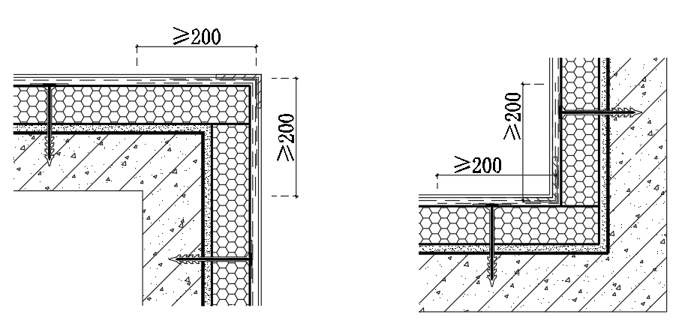
（a）阳角 （b）阴角
图5.2.6-1 门窗洞口示意图
5 门窗洞口周边应附加一层玻纤网，搭接宽度不应小于200mm；门窗洞口角部45°方向应加贴小块玻纤网，尺寸不应小于400mm×300mm（图5.2.6-2）。
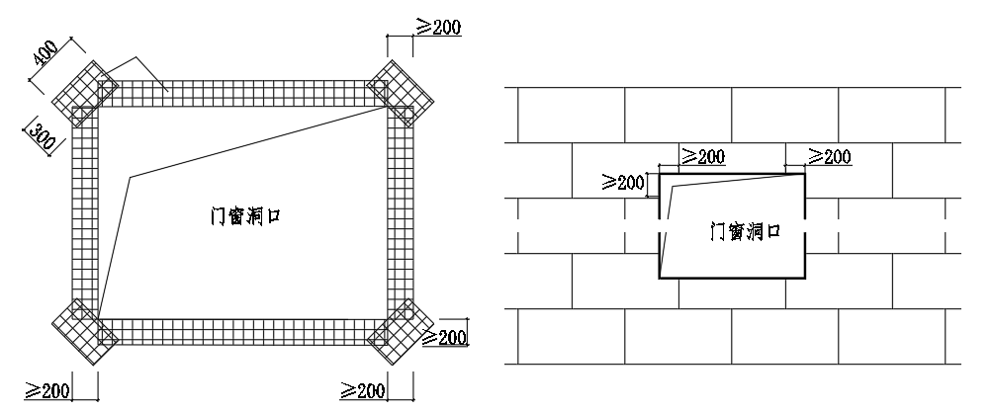
图5.2.6-2 门窗洞口示意图
5.2.7 门窗洞口保温构造应符合下列规定：
1 门窗外侧洞口四周墙体保温宜采用不燃板（图5.2.6）；
2 门窗洞口四角处的不燃板铺贴时应采用整块板切割成型，不得拼接；板缝距洞四角距离不得小于200mm（图5.2.6-2）；
3 洞口周边板材应采用锚栓辅助固定（图5.2.7）。
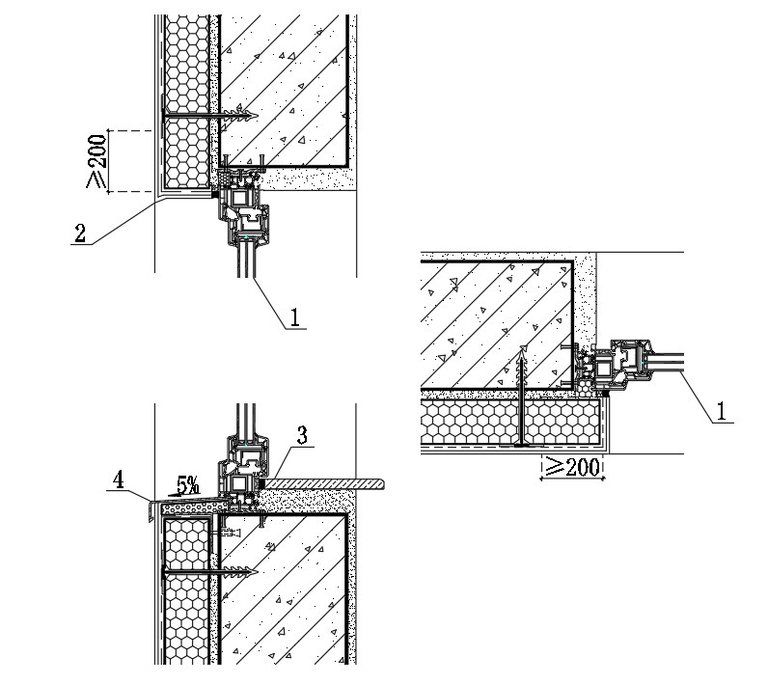
（a）窗上下口 （b）窗侧口
1—窗；2—滴水线；3—成品窗台板；4—排水板
图5.2.7 门窗构造示意图
5.2.8 外墙勒脚部位的构造做法应符合下列规定：
1 不燃板薄抹灰系统与室外地面散水间应设置缝隙，缝隙宽度不应小于20mm，应以柔性密封材料封堵，缝隙内宜填充背衬、聚苯乙烯条（图5.2.8）；
2 勒脚处起端部位应采用玻纤网翻包处理，翻包高度不应小于200mm。
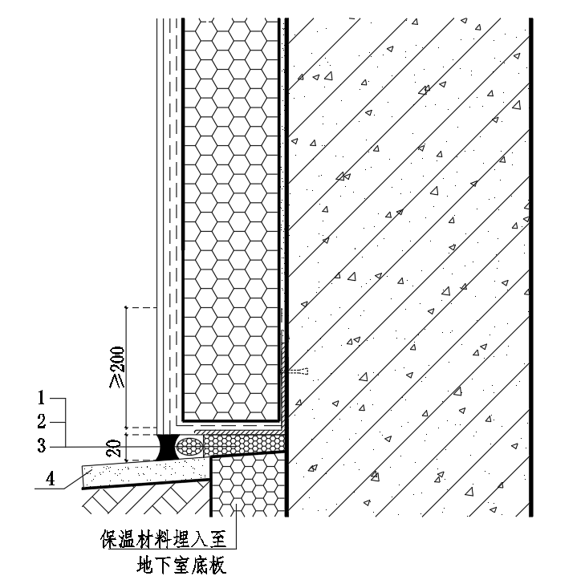
1—密封材料；2—背衬；3—聚苯乙烯条；4—散水
图5.2.8 勒脚构造示意图
5.2.9 挑檐、雨篷、空调搁板、开敞阳台等悬挑结构应采用保温浆料包覆做法，防水层应沿外墙面上翻至水平板完成面以上不应小于200mm，且应沿外口下翻至滴水线位置（图5.2.9）。
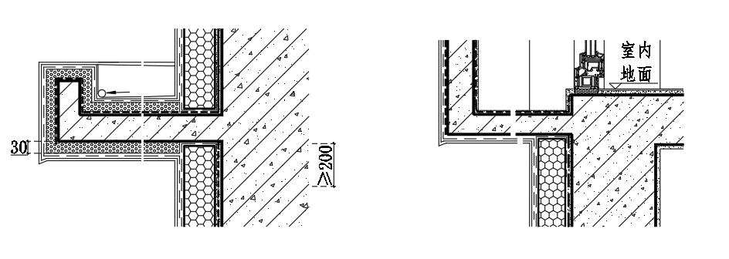
（a）雨篷 （b）开敞阳台
图5.2.9 悬挑构造示意图
5.2.10 女儿墙部位应采用保温浆料包覆做法（见图5.2.10）。
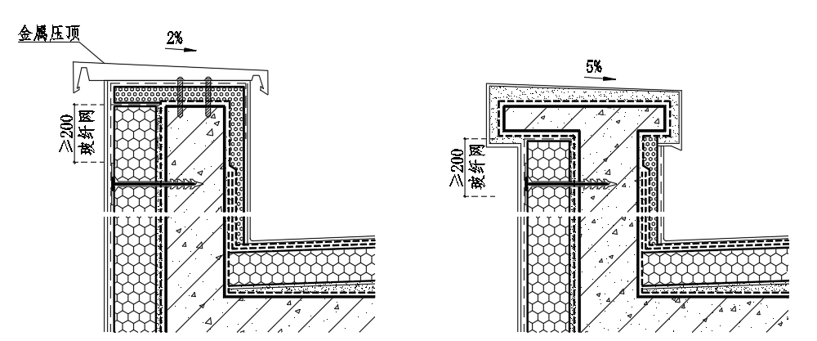
（a）金属压顶 （b）混凝土压顶
图5.2.10 女儿墙构造示意图
5.2.11 预留孔洞和缝隙的构造做法应符合下列规定：
1 穿墙管道、落水孔应预留套管，套管应伸出外墙保温层20mm，套管预留坡度不应小于3%，内外侧应采取密封胶封堵等防水密封措施（图5.2.11）；
2 电气线路穿墙孔洞应使用金属套管，金属套管与墙体缝隙应采用不燃材料封堵；
3 预留孔洞和缝隙端部位应采用玻纤网翻包处理，翻包长度不应小于100mm。
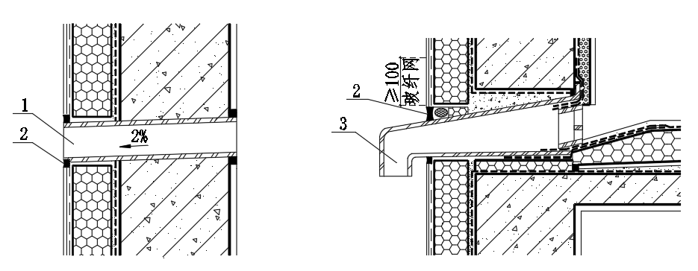
（a）穿墙管道 （b）落水孔
l—套管；2—密封胶；3—落水管
图5.2.11 预留孔洞构造示意图
5.2.12 变形缝的设置应符合下列规定：
1 伸缩缝、沉降缝、防震缝以及可能产生较大位移的部位应设置变形缝；
2 变形缝处金属盖缝板宜采用铝合金板或不锈钢板；
3 变形缝内应填充柔性不燃保温材料，填充深度应大于缝宽的3倍且不应小于300mm（图5.2.12）；
4 变形缝部位应采取防水加强措施；当采用增设卷材附加层措施时，卷材两端应满粘于墙体，满粘的宽度不应小于150mm，并应钉压固定，卷材收头应采用密封材料密封（图5.2.12）。
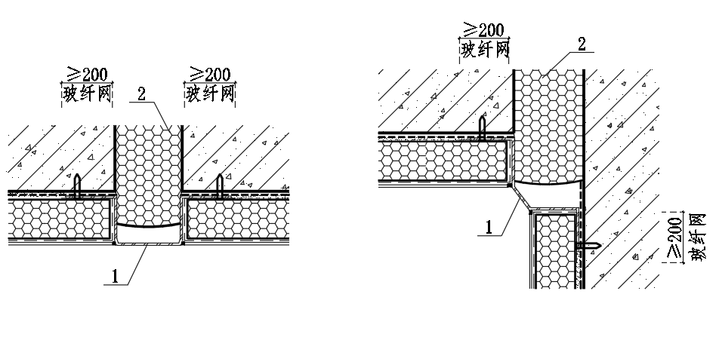
（a）平缝 （b）转角缝
1—变形缝装置；2—不燃保温材料
图5.2.12 变形缝构造示意图

5.3 热工设计
5.3.1 不燃板薄抹灰系统中保温层的厚度应通过热工计算确定，热工计算应按现行国家标准《民用建筑热工设计规范》GB 50176的规定进行。
5.3.2 建筑外围护结构的传热系数应考虑热桥后，计算得到的平均传热系数指标。建筑热工计算时，系统热阻设计值可按各构造层厚度分别计算并累计的原则进行确定。
5.3.3 热工计算时，不燃板导热系数的修正系数α应为1.10。
5.3.4 建筑外围护结构热桥部位应进行表面结露验算。
5.3.5 不燃板薄抹灰系统应考虑锚固件等的影响，并应采取阻断热桥的措施。

6 施 工

6.1一般规定

6.1.1 不燃板薄抹灰系统施工前应编制专项施工方案并经监理（建设）单位审核批准，施工单位应对从事外墙保温工程施工作业的人员进行技术交底和必要的实际操作培训。
6.1.2 不燃板薄抹灰系统施大面积施工前应采用相同材料和工艺在工程实体上制作样板墙，样板墙应符合下列规定：
1 应设置在山墙与外纵墙的转角部位，且应至少包含外窗洞口、外墙挑出构件各一处，样板墙的面积不得小于20m²；
2 样板墙中不燃板薄抹灰系统各构造层材料应以标识牌逐层解剖展示；
3 不燃板粘贴方法及粘结面积要求、锚栓固定方法及锚固深度要求等，应以图文形式通过标识牌展示。
6.1.3 不燃板薄抹灰系统各组成材料包括专用界面粘结剂、抗裂砂浆等除按产品要求掺入一定水量拌和外，现场不得掺加任何其他材料。
6.1.4 不燃板上墙后应及时进行抹面层施工，在施工过程中应采取防雨淋等保护措施。
6.1.5 施工期间及完工后24小时内，基层及环境空气温度不应低于5℃；夏季应避免阳光暴晒，五级以上大风和雨天不得施工。
6.1.6 袋装材料在运输、贮存过程中应防潮、防雨、防暴晒，包装物不得破损；并应存放在干燥、通风的室内。
6.1.7 建筑施工安全应符合现行国家标准《建设工程施工现场消防安全技术规范》GB 50720、《建筑施工安全技术统一规范》GB 50870和《建筑施工高处作业安全技术规范》JGJ 80的有关规定。
6.1.8 不燃板薄抹灰系统施工应注意用电安全。

6.2施工准备

6.2.1 不燃板薄抹灰系统施工前，外门窗洞口应通过验收，洞口设置及尺寸应符合设计要求，门窗框或辅框应安装完毕。伸出墙面的消防梯、水落管、进户管线盒、空调机等的预埋件、连接件宜安装完毕并预留出保温层的厚度。
6.2.2 不燃板施工前应按设计要求绘制排版图，确定异型板的规格和数量，并在基层上用墨线弹出板块位置图。不燃板现场裁切应使用专用切割工具，切口应与板面垂直。
6.2.3 施工应在基层墙体质量验收合格后进行。基层墙体应坚实、平整，表面应清洁，无油污、脱模剂、浮尘等妨碍粘结的附着物，其垂直度和平整度偏差应符合《混凝土结构工程施工质量验收规范》GB 50204和《砌体工程质量验收规范》GB 50203的要求。基层墙面进行界面处理时，宜使用水泥基界面砂浆。
6.2.4 施工前应进行基层墙体与粘结砂浆的拉伸粘结强度检验，拉伸粘结强度不应低于0.3MPa，且粘结界面脱开面积不应大于60%。

6.3施工流程及要点

6.3.1 不燃板薄抹灰系统施工工艺流程：基层墙面处理→吊垂线、套方、弹控制线→安装洞口翻包网格布→配制粘结砂浆→粘贴不燃板→安装锚栓→抹第一道抹面胶浆→贴压网格布→抹第二道抹面胶浆→饰面层施工。

6.3.2 基层墙体处理应符合下列规定：

1 清除基层墙体表面浮灰、油污、脱模剂、空鼓及风化物；
2 当采用专用砂浆找平时，应分层进行，每次抹灰厚度不宜超过10mm。
6.3.3 弹控制线应符合下列规定：

1 根据建筑立面设计和不燃板薄抹灰系统的要求，在墙面弹出外门窗水平、垂直及伸缩缝、装饰缝控制线；

2 建筑物外墙阴阳角及其他必要处应设置垂直基准控制线，每个楼层应设置水平线。
6.3.4 不燃板粘贴应符合下列规定：

1 不燃板粘贴宜采用条粘法或点框法，应自下而上、沿水平方向铺设粘贴；上下相邻的两排板宜竖向错缝板长的1/2，最小错缝尺寸不得小于200mm；墙角处不燃板应交错互锁，并应保证墙角垂直度；
2 不燃板有效粘结面积不得小于板面积的60%；
3 当外门窗洞口侧边粘贴不燃板时，不燃板厚度应符合设计要求，且不宜小于20mm。
6.3.5 锚栓安装应符合下列规定：

1 夏季，锚栓应在不燃板粘贴至少24h后进行安装；其他季节应在不燃板粘贴至少48h后进行安装；寒冷潮湿气候条件下，还应适当延后时间；
2 锚栓的有效锚固深度应经现场拉拔试验确定，钻孔机具的钻头直径应与塑料胀管直径相适应，成孔深度应大于锚固深度5mm～10mm，钻孔内的粉尘应及时采用压气皮吹、手动气筒、专用毛刷等工具清理干净。
6.3.6 抹面层施工应符合下列规定：

1 抹面层施工应在不燃板安装完毕，且检查验收合格后进行；
2 建筑物首层部位施工时，先抹第一道抹面胶浆压入一层玻纤网，抹面胶浆完全覆盖玻纤网后，再满铺一层玻纤网，以完全覆盖玻纤网为宜，总厚度宜控制在5mm～7mm；二层以上墙面施工时，在抹面胶浆压入一层玻纤网，厚度宜控制在3mm～5mm。
6.3.7 饰面层施工应符合现行行业标准《建筑涂饰工程施工及验收规程》JGJ/T 29的规定外，并应符合下列规定：

1 饰面层施工应从墙顶端开始，从上而下进行；
2 抹面胶浆表干后即可进行柔性腻子施工，第一遍柔性腻子表干后再刮第二遍腻子，压实磨光成活；
3 待柔性腻子完全干固后，即可进行涂料的施工。

7 验 收

7.1一般规定
7.1.1 不燃板薄抹灰系统施工质量验收应符合现行国家标准《建筑工程施工质量验收统一标准》GB 50300、《建筑节能工程施工验收标准》GB 50411的规定。
7.1.2 系统组成材料进场时应对其品种、规格、包装、外观和尺寸等进行检查验收，验收结果应经监理工程师（建设单位代表）确认。组成材料的质量证明文件与相关技术资料应齐全。
7.1.3 检查进入施工现场的不燃板陈化时间，陈化时间不得少于14d。
7.1.4 不燃板薄抹灰系统应对至少下列部位或内容进行隐蔽工程验收并应有详细的文字记录和必要的图像资料：
1 基层墙体及其表面处理情况；
2 不燃板粘结面积；
3 不燃板厚度；
4 锚固件及锚固节点做法；
5 玻纤网铺设；
6 抹面层厚度；
7 墙体热桥部位处理；
8 不燃板拼缝、阴阳角、门窗洞口等特殊部位防止开裂和破坏的加强措施。
7.1.7 薄抹灰保温工程检验批的划分应符合下列规定：
1 采用相同材料、工艺和施工做法的墙面，每1000m²扣除窗洞后的保温墙面面积划分为一个检验批，不足1000m²也为一个检验批；
2 检验批的划分也可根据方便施工与验收的原则，由施工单位与监理（建设）单位共同商定。
7.1.8 检验批质量的验收应符合下列规定：
1 检验批应按主控项目和一般项目验收；
2 主控项目应全部合格；
3 一般项目应合格，当采用计数检验时，至少应有90%以上的检查点合格，且其余检查点不得有严重缺陷；
4 应具有完整的施工操作依据和质量检查记录。
7.1.9 墙体节能分项工程的质量验收应符合下列规定：
1 分项工程所含的检验批均应合格；
2 分项工程所含检验批的质量验收记录应完整。
7.1.10 不燃板薄抹灰系统竣工验收应至少提供下列资料：
1 系统的设计文件、图纸会审记录、设计变更和洽商记录；
2 有效期内不燃板薄抹灰系统的型式检验报告；
3 主要组成材料的产品合格证、出厂检验报告、进场复验报告和进场核查记录；
4 保温施工专项技术方案、施工技术交底；
5 不燃板薄抹灰系统构造现场实体检验记录；
6 隐蔽工程验收记录和相关图像资料；
7 其他对工程质量有影响的重要技术资料。

7.2主控项目
7.2.1 不燃板、粘结砂浆、抹面胶浆等配套材料的品种、规格和性能应符合设计要求和本规程的规定。
检验方法：观察、尺量检查，核查质量证明文件。
检查数量：按进场批次，每批随机抽取3个试样进行检查；质量证明文件应按照其出厂检验批进行核查。
7.2.2 不燃板薄抹灰系统使用的材料，进场时应对其下列性能进行复检，复检应为见证取样送检：
1 不燃板的表观密度、导热系数、垂直于板面方向的抗拉强度、压缩强度、吸水率和燃烧性能；
2 粘结砂浆和抹面胶浆的拉伸粘结原强度；
3 玻纤网的耐碱断裂强力和耐碱断裂强力保留率；
检验方法：随机抽样送验，核查复验报告。
检查数量：同一厂家同一品种的产品，按照扣除窗洞后的保温墙面面积，在5000m²以内时复验1次；当面积增加时，除燃烧性能之外的其他各项参数按每增加5000m²应增加一次。同工程项目、同施工单位且同时施工的多个单位工程（群体工程），可合并计算保温墙面抽检面积燃烧性能按每增加10000m²应增加一次，增加的面积不足规定数量时也应增加一次。
7.2.3 当热桥部位保温层采用保温浆料时，应在施工现场制作同条件养护试件，检测其导热系数、干密度和压缩强度。保温浆料的试件应见证取样检验。
检验方法：核查试验报告。
检查数量：每个检验批应不少于3组。
7.2.4 不燃板厚度应符合设计要求。
检验方法：插针法检查。
检查数量：每检验批次抽查不少于3处。
7.2.5 不燃板与基层墙体之间的粘结必须牢固，粘结强度和连接应符合设计要求，且应进行现场拉拔试验，拉伸粘结强度不应低于0.1MPa。
检验方法：观察检查；核查检验报告；拉伸粘结强度检验应按照现行行业标准《建筑工程饰面砖粘结强度检验标准》JGJ/T 110的有关规定进行，试验尺寸为100mm×100mm。
检查数量：每种类型基层墙体每检验批次抽查不少于1组。
7.2.6 外墙保温抹面层施工完成后，建设单位应委托具有相应资质的质量检测机构对锚固件锚固力进行现场拉拔试验。锚固件数量、位置、锚固深度和拉拔力应符合设计要求，并做现场拉拔试验。
检验方法：观察，拆除锚固件，以游标卡尺（深度卡尺）测量锚固深度。
检查数量：外墙墙面每3层为一个检测批。对不同基层的墙体，当检验批面积（不扣除外窗洞口面积）不大于1000m²时，应随机抽取3个测点；当检验批面积（不扣除外窗洞口面积）大于1000m²时，每增加500m²加测1点，增加面积不足500m²时按500m²计算。每层应至少抽取1个测点，均匀分布。
7.2.7 不燃板薄抹灰系统抹面层及饰面层验收应符合设计和《建筑装饰装修工程质量验收标准》GB 50210的要求。
检验方法：观察检查，检查试验报告和隐蔽工程验收记录。
检查数量：全数检查。

7.3一般项目
7.3.1 不燃板外观和包装应完整无破损，符合设计要求和产品标准的规定。
检验方法：观察检查。
检查数量：全数检查。
7.3.2 施工产生的墙体缺陷，如穿墙套管、脚手架眼、孔洞等，应按照施工方案采取隔断热桥措施，不得影响墙体热工性能。
检验方法：对照施工方案观察检查。
检查数量：全数检查。
7.3.3 玻纤网的铺贴和搭接应符合设计和施工的要求。抹面胶浆抹压应密实，不得空鼓；玻纤网不得皱褶、外露。
检验方法：观察检查，核查隐蔽工程验收记录。
检查数量：全数检查。
7.3.4 施工产生的墙体缺陷，如穿墙套管、脚手眼、孔洞等，应按照施工方案采取隔断热桥措施，不得影响墙体热工性能。
检验方法：对照施工方案观察检查。
检查数量：每个检验批抽查10%，并不少于5处（不足5处时应全数检查）。
7.3.5 不燃板接缝方式应符合施工要求，板接缝应平整严密。
检验方法：观察。
检查数量：每个检验批抽查10%，并不少于5处（不足5处时应全数检查）。
7.3.6 墙体上容易碰撞的阳角、门窗洞口及不同材料基体的交接处等特殊部位，应采取防止开裂和破损的加强措施。
检验方法：观察检查；检查隐蔽工程验收记录。
检查数量：按不同部位，每类抽查10%，并不少于5处（不足5 处时应全数检查）。

用词说明
为便于在执行本规程条款时区别对待，对要求严格程度不同的用词说明如下：
- 表示很严格，非这样做不可的：
正面词采用“必须”，反面词采用“严禁”；
- 表示严格，在正常情况下均应这样做的：
正面词采用“应”，反面词采用“不应”或“不得”；
- 表示允许稍有选择，在条件许可时首先应这样做的：
正面词采用“宜”，反面词采用“不宜”；
- 表示有选择，在一定条件下可以这样做的，采用“可”。

引用标准名录
本标准引用下列标准。其中，注日期的，仅对该日期对应的版本适用本标准；不注日期的，其最新版适用于本标准。
《建筑节能与可再生能源利用通用规范》GB 55015
《建筑与市政工程防水通用规范》GB 55030
《建筑防火通用规范》GB 55037
《建筑设计防火规范》GB 50016
《民用建筑热工设计规范》GB 50176
《公共建筑节能设计标准》GB 50189
《砌体工程质量验收规范》GB 50203
《混凝土结构工程施工质量验收规范》GB 50204
《建筑装饰装修工程质量验收标准》GB 50210
《建筑工程施工质量验收统一标准》GB 50300
《建筑节能工程施工验收标准》GB 50411
《建设工程施工现场消防安全技术规范》GB 50720
《建筑施工安全技术统一规范》GB 50870
《无机硬质绝热制品试验方法》GB/T 5486
《泡沫塑料及橡胶 表观密度的测定》GB/T 6343
《增强材料 机织物试验方法 第5部分：玻璃纤维拉伸断裂强力和断裂伸长的测定》GB/T 7689.5
《数值修约规则与极限数值的表示和判定》GB/T 8170
《建筑材料及制品燃烧性能分级》GB 8624
《硬质泡沫塑料吸水率的测定》GB/T 8810
《硬质泡沫塑料 尺寸稳定性试验方法》GB/T 8811
《硬质泡沫塑料 弯曲性能的测定 第1部分：基本弯曲试验》GB/T 8812.1
《硬质泡沫塑料 压缩性能的测定》GB/T 8813
《增强制品试验方法 第3部分：单位面积质量的测定》GB/T 9914.3
《绝热材料稳态热阻及有关特性的测定 防护热板法》GB/T 10294
《绝热材料稳态热阻及有关特性的测定 热流计法》GB/T 10295
《玻璃纤维网布耐碱性试验方法 氢氧化钠溶液浸泡法》GB/T 20102
《建筑保温砂浆》GB/T 20473
《聚合物水泥防水涂料》GB/T 23445
《外墙柔性腻子》GB/T 23455
《外墙外保温系统动态风压试验方法》GB/T 36585
《聚合物水泥防水砂浆》JC/T 984
《外墙保温用锚栓》JG/T 366
《硬泡聚氨酯板薄抹灰外墙外保温系统材料》JG/T 420
《建筑涂饰工程施工及验收规程》JGJ/T 29
《建筑施工高处作业安全技术规范》JGJ 80
《建筑工程饰面砖粘结强度检验标准》JGJ/T 110
《外墙外保温工程技术标准》JGJ 144

附：条文说明

中国工程建设标准化协会标准

石墨烯绝热不燃板薄抹灰外墙保温系统技术规程

T/CECS *** -20XX

条文说明

制 定 说 明
本标准制定过程中，编制组进行了国内外有机保温材料、无机保温材料发展现状的调查研究，总结了石墨烯绝热不燃板的生产工艺、技术创新、薄抹灰系统构造防火技术及经验，同时参考了国外先进技术法规、技术标准，取得了阶段性成果。
本标准编制原则为：（1）科学合理，技术可操作；（2）实事求是，指标及防火构造与实际工程一致；（3）产品创新，以技术推动石墨烯绝热材料发展等。
关于石墨烯绝热不燃板薄抹灰外墙保温系统的构造、构造防火、组成材料性能、施工等重要问题，编制组给出了具有可操作性的解决措施，编制组将对其他尚需深入研究的有关问题多方取证、探究和工程应用后对标准进行更新补充。
为便于广大技术和管理人员在使用本标准时能正确理解和执行条款规定，《石墨烯绝热不燃板薄抹灰外墙保温系统技术规程》编制组按章、节、条顺序编制了本标准的条文说明，对条款的规定的目的、依据以及执行中需注意的有关事项等进行了说明。本条文说明不具备与标准正文及附录同等的法律效力，仅供使用者作为理解和把握标准规定的参考。
目 次
1 总则 28
2 术语 29
3 基本规定 30
4 性能要求 31
4.1 系统性能要求 31
5 设 计 32
5.2 构造设计 32
5.3 热工设计 32

1 总则
1.0.1 石墨烯绝热不燃板是以改性聚氨酯硬泡为基体，按特定配比引入耐高温无机粉料和石墨烯包裹的核心阻燃剂等，经界面改性及预分散，在特定温度下均匀混合，通过催化、发泡及固化工艺制成的板面带有纤维布界面层、具有闭孔结构的均质高绝热不燃保温板。通过这种方法制作的保温板具有优异的防火性能和热工性能，燃烧性能通常可以达到A2级，导热系数通常≤0.026W/(m·K）。
这种材料以改性聚氨酯材料作为骨架材料，泡壁薄、分布均匀，改性聚氨酯材料体积占比高达90%，其包裹在无机复合阻燃剂、吸热材料表面，使得无机复合阻燃剂、无机粉末被均匀分隔开，抑制了热量的传递，从而保证改性聚氨酯材料的原有保温效果。
该产品目前在国内外均属于领先的水平，未来具有极大地推广空间、可产生的经济效益巨大。因此，为了规范石墨烯绝热不燃板的在民用建筑领域的应用，使石墨烯绝热不燃板薄抹灰系统健康的发展，特制定本规程。
1.0.3 石墨烯绝热不燃板薄抹灰外墙保温系统具有自身的特点，它的应用首先应当符合本规程，其次应当遵循现行的国家标准和行业标准、以及现行中国工程建设标准化协会有关标准。

2 术语
2.0.1 石墨烯绝热不燃板薄抹灰外墙保温系统是在薄抹灰外保温系统基础上升级而来，因此其构成上以薄抹灰外保温系统保持一致。
2.0.3 石墨烯绝热不燃板是以“有机包裹无机”的原理来生产制作的，即以改性硬泡聚氨酯包裹耐高温无机粉料和石墨烯包裹的核心阻燃剂形成的不燃板，其突出的特性是具有媲美硬泡聚氨酯板的导热系数、A2级的燃烧性能等级。

3 基本规定
3.0.1 不燃板薄抹灰系统各材料之间具有相容性，因此应优先选用同一供应商提供的配套产品。供应商对自己的定型产品、技术进行了充分的验证，能保证不燃板薄抹灰系统的安全、稳定、耐用。
3.0.10 不燃板薄抹灰系统的饰面层应优先选用安全、技术成熟的产品，优先推荐涂料饰面、柔性面砖、柔性砂浆等重量小、施工难度低的技术。

4 性能要求

4.1 系统性能要求

4.1.1 不燃板薄抹灰系统基本构造与现行行业标准《外墙外保温工程技术标准》JGJ 144中规定粘贴保温板薄抹灰外保温系统保持一致，核心点在于保温材料采用了不燃板，实现了系统防火安全的大幅度提升。

4.2.1 不燃板作为一种全新的产品，目前尚没有国家标准、行业标准，因此本规程对其主要性能进行了规定。导热系数、燃烧性能等级是不燃板最核心的参数，因此做直接规定。不燃板燃烧性能等级为A2级，按照现行国家标准《建筑材料及制品燃烧性能分级》GB 8624的规定进行实验室，建议选择不燃性试验和单体燃烧试验。不燃板燃烧热值相对较高难以满足国家标准《建筑材料及制品燃烧性能分级》GB 8624中A2级的要求。

5 设 计

5.2 构造设计

5.2.1 为保证不燃板薄抹灰系统的安全性，同时参考国家现行标准要求，提出要采用粘锚结合的方式。

5.3 热工设计

5.3.3 本条规定的导热系数修正系数不仅是对不燃板材料本身的修正，也包含了不燃板薄抹灰系统构造和施工因素等。

